2021年3月实验室安全巡检问题实验室实景示例

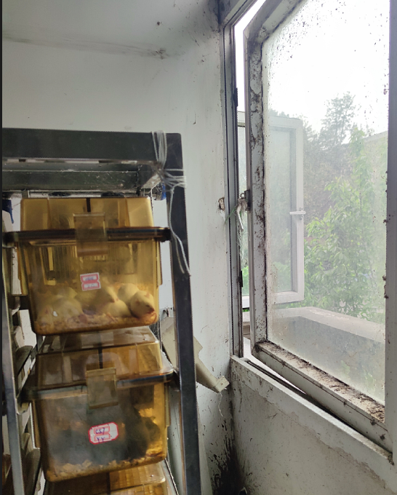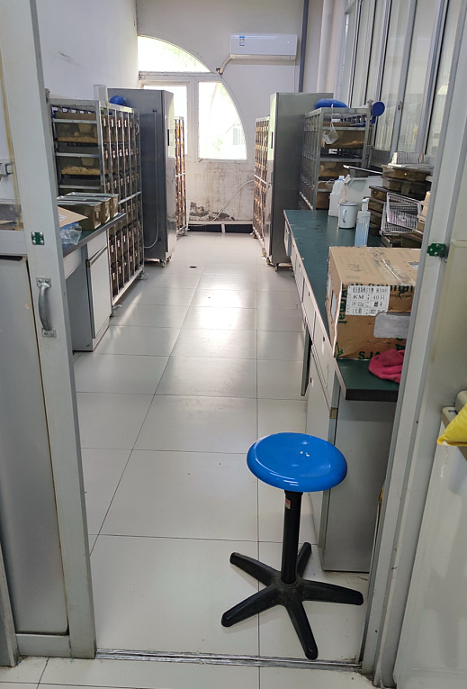 | 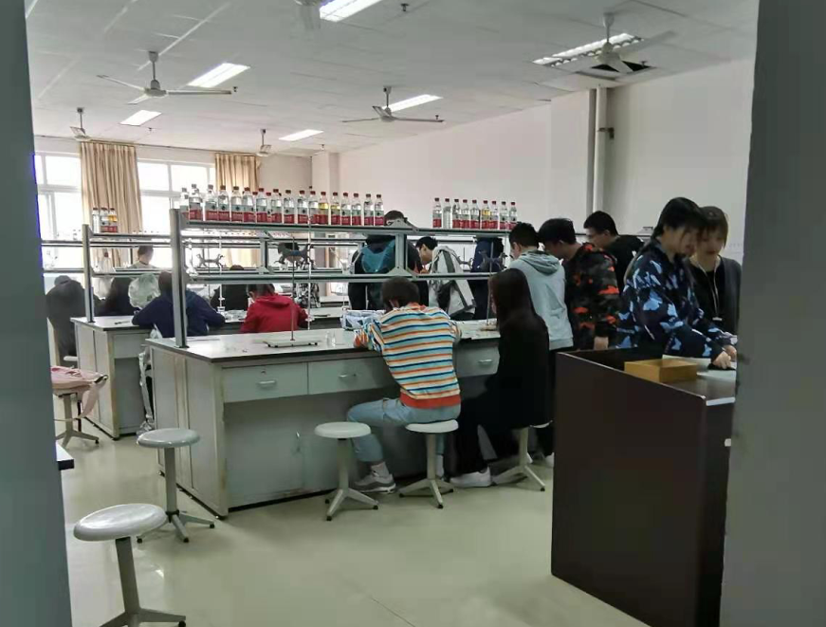
30教202室 实验小鼠暂养场所不规范 | 35教713室 实验课中全班学生未穿实验服
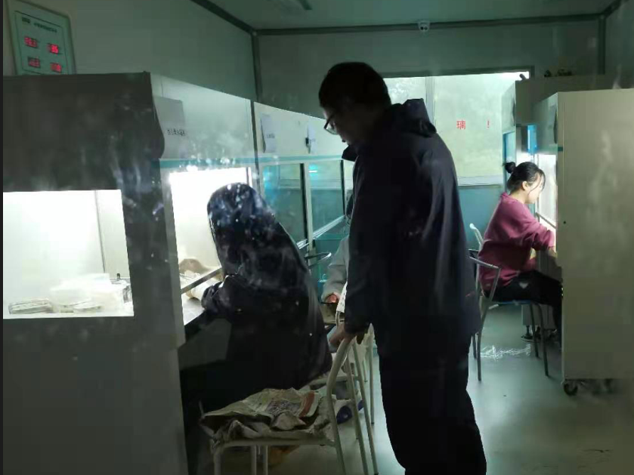 | 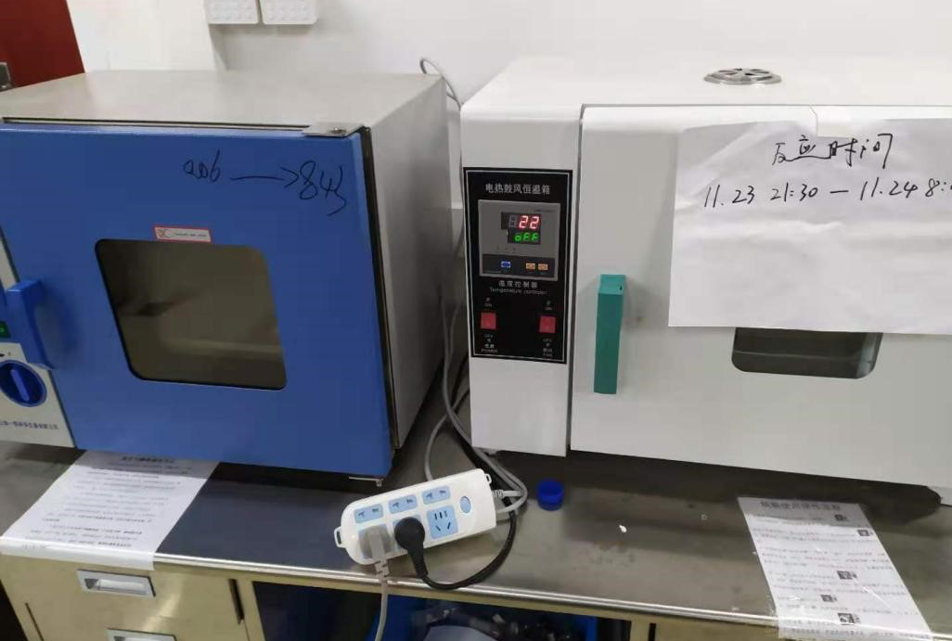
14教 学生在超净工作台做接种实验未穿实验服、披长发 | 新药化大楼0843室 大功率仪器使用插线板

